**Le petit marché de Noël**

**de la Paroisse Notre Dame de la Clape**

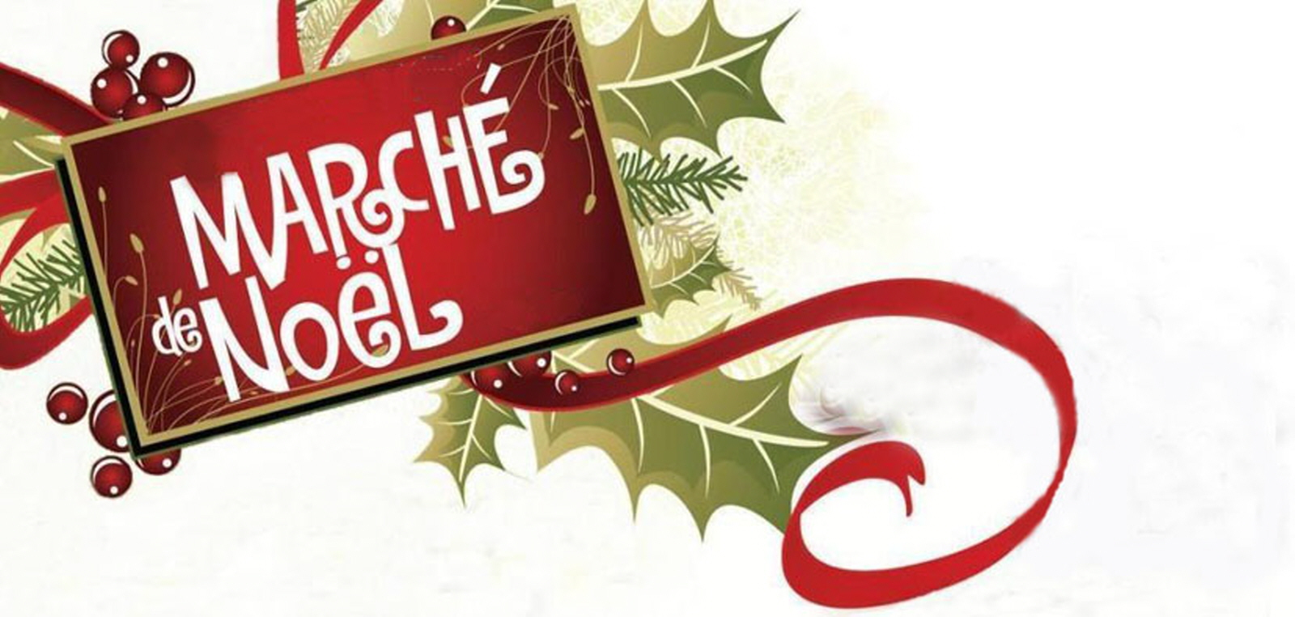

La paroisse Notre Dame de la Clape organise cette année un marché de Noël, afin de vous proposer de faire vos emplettes de Noël,

tout en soutenant financièrement la paroisse.

**Samedi 11 décembre 2021**

***De 10h à 17h presbytère de Coursan***



## À cette occasion différents stands vous proposeront un grand choix d'objets pour vos cadeaux de Noël : livres, cadeaux divers, décorations de Noël, pâtisseries, gourmandises, stands variés, tombola, brocante.